Mobilair M255

So einfach war‘s noch nie

Leistungsstark, sicher und dabei einfach in der Handhabung präsentiert sich der mobile Baukompressor M255 von Kaeser Kompressoren. Das kompakte Kraftpaket liefert variabel einstellbare Drücke zwischen 6 und 14 bar mit bis zu 25,5 m³/min.

Der Baukompressor ist damit ideal für Anwendungen wie Bohr-, Steinbruch- oder Strahlarbeiten.

Unter der Haube der M255 verbirgt sich ein Cummins Motor mit 210 kW Leistung, ein Dieselpartikelfilter und ein SCR-System. Damit erfüllt die M255 die Vorschriften der Abgasstufe V beziehungsweise Tier 4 final.

Dank der innovativen pV-Regelung muss sich der Kunde nur zwischen zwei Druckstufen entscheiden. Der eingestellte Druck p hat dabei Einfluss auf den max. Volumenstrom V. Ein und dieselbe Anlage kann so zwischen 6 und 14 bar betrieben werden. Maximal stehen 25,5 m³/min zur Verfügung. Werden für die Anwendung keine hohen Drücke benötigt, liefert die 10 bar Version sogar noch mehr Druckluft.

Die Bedienung wird dabei dank eines neuen Bedienkonzepts mit Drehschalter und Touch Display zum Kinderspiel. Selbst mit unhandlichen Arbeitshandschuhen ist die Bedienung einfach. Mit der neuen Steuerung Sigma Control Mobil 2 (SCM 2) lässt sich die Maschine zudem im Verbund mit mehreren stationären Anlagen in einer Kompressoren-Station einsetzen.

Für einen einfachen Transport sorgen die serienmäßigen Verzurrösen und die Aufstiegshilfen, um die Kranöse sicher zu erreichen. Die straßenfahrbare Anlage kann zum Beispiel mit einem Pick-Up gezogen werden, da sie bei Vollausstattung weniger als 3,5 Tonnen auf die Waage bringt. Das auflaufgebremste Tandemfahrwerk sorgt für Sicherheit beim Ziehen und Abstellen.

Der Blick unter die Haube enthüllt „Effizienz“ wie zum Beispiel den Energiesparlüfter oder die Luftfilter mit Sicherheitselementen, und neues, wie zum Beispiel die Ölabscheidung mit Patronen, die sich schnell und leicht ab- und aufschrauben lassen und die die Zeit für die Wartung wesentlich verkürzen.

Sicherheit gibt es auch für die Anlage selbst. Die M255 kann mit einem Modem ausgerüstet werden, das eine Fernüberwachung des Standorts und der Maschinenbetriebsdaten erlaubt, sodass der Betreiber immer weiß, wo sich die Maschine befindet, wie sie arbeitet und wie ihr Zustand ist.

Abdruck frei, Beleg wäre schön
Bilder:
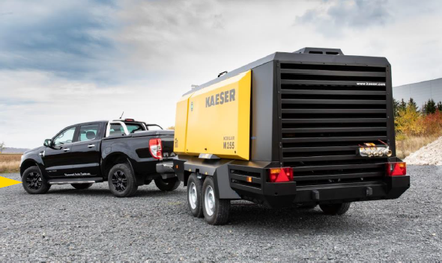
Die M255 ist der größte öleingespritzte Baukompressor von Kaeser für Europa und Nordamerika.

